省际规划软件功能需求

省际规划主要包含DC1软交换网络规划及未来VoLTE IMS网络规划两部分。在功能实现过程中可以分两期完成，一期主要集中在DC1软交换网络规划；二期主要完成VoLTE IMS网络规划。

1. DC1软交换网络规划需求

DC1软交换网络主要是中国电信目前的骨干交换网络，承载跨省的长途话务，包括固定电话用户及移动电话用户的长途业务。

DC1软交换网络规划软件在界面需要展现四大功能，网络架构静态展示、网络话务路由动态展示、网络容量筛选并显示及网络规划结果筛选并显示。每一个部分都可以点击进入下一级，这四大功能下一级需要实现的具体功能如下：

1. 网络架构静态展示

这部分的功能需要主要是展示一张静态的DC1网络的架构图。见下图。

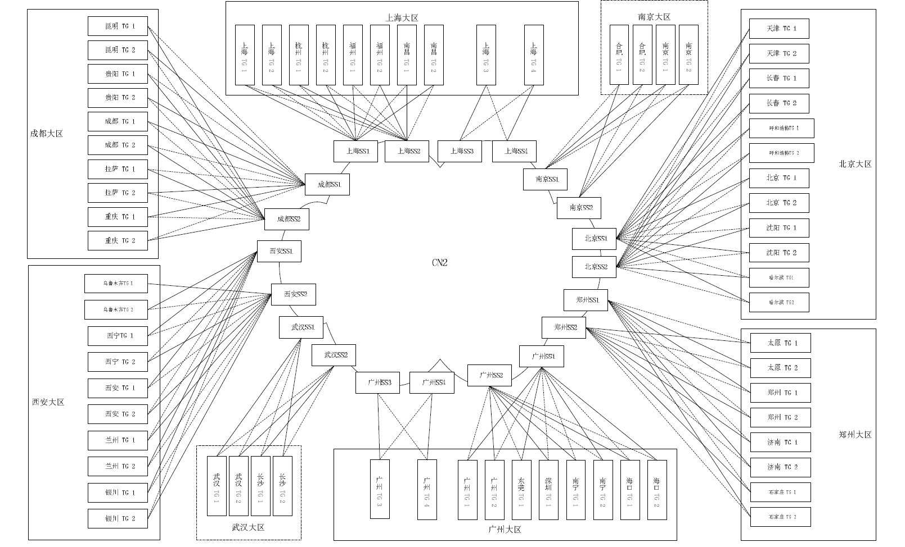

1. 网络话务路由动态展示

这部分的功能需求是动态展示DC1所承载的固网及移动用户跨省长途话务的路由。路由图如下，需要动态显示。



1. 网络容量筛选并显示

这部分的功能需求主要是显示DC1-SS及DC1-TG两类网元的网络容量。需要依据不同大区节点，不同省份等地理位置信息筛选网元，并显示现网网元容量；也可以依据不同网元类型显示各大区或者各省网元容量。

如显示全国八大区的DC1-SS配置容量、显示北京大区的DC1-SS及TG容量等。

体现形式不限，建议采用按照地域及网元类别分别给出筛选项，进行组合筛选。

所涉及的表格如下，要求每年可以动态调整原始表格内容。比如，这部分功能基于的原始表格是某目录下的网元容量表，每年在该目录下更新表格内容，可以在不同规划年显示当年更新过的现网网络容量配置。

DC1-TG现状配置表

|  |  |  |
| --- | --- | --- |
| 省份 | DC1-TG1 | DC1-TG2 |
| 安徽 |  |  |
| 北京 |  |  |
| 福建 |  |  |
| 甘肃 |  |  |
| 广东 |  |  |
| 广西 |  |  |
| 贵州 |  |  |
| 海南 |  |  |
| 河北 |  |  |
| 河南 |  |  |
| 黑龙江 |  |  |
| 湖北 |  |  |
| 湖南 |  |  |
| 吉林 |  |  |
| 江苏 |  |  |
| 江西 |  |  |
| 辽宁 |  |  |
| 内蒙古 |  |  |
| 宁夏 |  |  |
| 青海 |  |  |
| 山东 |  |  |
| 山西 |  |  |
| 陕西 |  |  |
| 上海 |  |  |
| 四川 |  |  |
| 天津 |  |  |
| 西藏 |  |  |
| 新疆 |  |  |
| 云南 |  |  |
| 浙江 |  |  |
| 重庆 |  |  |
| 东莞 |  |  |
| 深圳 |  |  |
| 合计 |  |  |

DC1-SS现状配置表

|  |  |  |  |  |  |  |  |  |  |  |
| --- | --- | --- | --- | --- | --- | --- | --- | --- | --- | --- |
| 局点 | ESPC 板卡数量（主用+备用） | ESPC主用板卡数（按用途分别填写） | | | | | | | 备用板卡数(容灾） |  |
|  |  | 固网电路域 | 移动电路域(与固网电路域合并） | 扁平化HSS之间 | 电路域HSS之间 | 固网扁平化LSS | ECP呼叫 | C网扁平化TMSCe |  | 空闲 |
| 北京HSS1 |  |  |  |  |  |  |  |  |  |  |
| 北京HSS2 |  |  |  |  |  |  |  |  |  |  |
| 郑州HSS1 |  |  |  |  |  |  |  |  |  |  |
| 郑州HSS2 |  |  |  |  |  |  |  |  |  |  |
| 上海HSS1 |  |  |  |  |  |  |  |  |  |  |
| 上海HSS2 |  |  |  |  |  |  |  |  |  |  |
| 上海HSS3 |  |  |  |  |  |  |  |  |  |  |
| 上海HSS4 |  |  |  |  |  |  |  |  |  |  |
| 广州HSS1 |  |  |  |  |  |  |  |  |  |  |
| 广州HSS2 |  |  |  |  |  |  |  |  |  |  |
| 广州HSS3 |  |  |  |  |  |  |  |  |  |  |
| 广州HSS4 |  |  |  |  |  |  |  |  |  |  |
| 南京HSS1 |  |  |  |  |  |  |  |  |  |  |
| 南京HSS2 |  |  |  |  |  |  |  |  |  |  |
| 武汉HSS1 |  |  |  |  |  |  |  |  |  |  |
| 武汉HSS2 |  |  |  |  |  |  |  |  |  |  |
| 成都HSS1 |  |  |  |  |  |  |  |  |  |  |
| 成都HSS2 |  |  |  |  |  |  |  |  |  |  |
| 西安HSS1 |  |  |  |  |  |  |  |  |  |  |
| 西安HSS2 |  |  |  |  |  |  |  |  |  |  |
| 合计 |  |  |  |  |  |  |  |  |  |  |

1. 网络规划结果筛选并显示

基本功能需求：显示excel规划表格计算后得到的DC1-SS及DC1-TG扩容需求、建设项目及投资等。

增强功能需求：可以读入规划原始表格，并在后台进行计算，利用软件实现对DC1-SS及DC1-TG的功能需求的测算。

**涉及到的表格如下。**

**DC1-TG扩容需求表**

|  |  |  |  |  |  |  |  |  |  |  |  |  |  |  |
| --- | --- | --- | --- | --- | --- | --- | --- | --- | --- | --- | --- | --- | --- | --- |
| 省份 | DC1TG1 可用中继 | DC1TG2 可用中继 | DC1 TG1总中继需求 | | | DC1 TG2总中继需求 | | | DC1 TG1扩容中继 | | | DC1 TG2扩容中继 | | |
| 16年 | 17年 | 18年 | 16年 | 17年 | 18年 | 16年 | 17年 | 18年 | 16年 | 17年 | 18年 |
| 安徽 |  |  |  |  |  |  |  |  |  |  |  |  |  |  |
| 北京 |  |  |  |  |  |  |  |  |  |  |  |  |  |  |
| 福建 |  |  |  |  |  |  |  |  |  |  |  |  |  |  |
| 甘肃 |  |  |  |  |  |  |  |  |  |  |  |  |  |  |
| 广东 |  |  |  |  |  |  |  |  |  |  |  |  |  |  |
| 广西 |  |  |  |  |  |  |  |  |  |  |  |  |  |  |
| 贵州 |  |  |  |  |  |  |  |  |  |  |  |  |  |  |
| 海南 |  |  |  |  |  |  |  |  |  |  |  |  |  |  |
| 河北 |  |  |  |  |  |  |  |  |  |  |  |  |  |  |
| 河南 |  |  |  |  |  |  |  |  |  |  |  |  |  |  |
| 黑龙江 |  |  |  |  |  |  |  |  |  |  |  |  |  |  |
| 湖北 |  |  |  |  |  |  |  |  |  |  |  |  |  |  |
| 湖南 |  |  |  |  |  |  |  |  |  |  |  |  |  |  |
| 吉林 |  |  |  |  |  |  |  |  |  |  |  |  |  |  |
| 江苏 |  |  |  |  |  |  |  |  |  |  |  |  |  |  |
| 江西 |  |  |  |  |  |  |  |  |  |  |  |  |  |  |
| 辽宁 |  |  |  |  |  |  |  |  |  |  |  |  |  |  |
| 内蒙古 |  |  |  |  |  |  |  |  |  |  |  |  |  |  |
| 宁夏 |  |  |  |  |  |  |  |  |  |  |  |  |  |  |
| 青海 |  |  |  |  |  |  |  |  |  |  |  |  |  |  |
| 山东 |  |  |  |  |  |  |  |  |  |  |  |  |  |  |
| 山西 |  |  |  |  |  |  |  |  |  |  |  |  |  |  |
| 陕西 |  |  |  |  |  |  |  |  |  |  |  |  |  |  |
| 上海 |  |  |  |  |  |  |  |  |  |  |  |  |  |  |
| 四川 |  |  |  |  |  |  |  |  |  |  |  |  |  |  |
| 天津 |  |  |  |  |  |  |  |  |  |  |  |  |  |  |
| 西藏 |  |  |  |  |  |  |  |  |  |  |  |  |  |  |
| 新疆 |  |  |  |  |  |  |  |  |  |  |  |  |  |  |
| 云南 |  |  |  |  |  |  |  |  |  |  |  |  |  |  |
| 浙江 |  |  |  |  |  |  |  |  |  |  |  |  |  |  |
| 重庆 |  |  |  |  |  |  |  |  |  |  |  |  |  |  |
| 合计 |  |  |  |  |  |  |  |  |  |  |  |  |  |  |

DC1-SS扩容需求表

|  |  |  |  |  |  |  |
| --- | --- | --- | --- | --- | --- | --- |
| 分类 | 空闲（折合espc） | 2015年在建espc | 2016年扩容需求espc | 2016年扩容espc | 2017年扩容espc | 2018年扩容espc |
| 北京HSS1 |  |  |  |  |  |  |
| 北京HSS2 |  |  |  |  |  |  |
| 郑州HSS1 |  |  |  |  |  |  |
| 郑州HSS2 |  |  |  |  |  |  |
| 上海HSS1 |  |  |  |  |  |  |
| 上海HSS2 |  |  |  |  |  |  |
| 上海HSS3 |  |  |  |  |  |  |
| 上海HSS4 |  |  |  |  |  |  |
| 广州HSS1 |  |  |  |  |  |  |
| 广州HSS2 |  |  |  |  |  |  |
| 广州HSS3 |  |  |  |  |  |  |
| 广州HSS4 |  |  |  |  |  |  |
| 南京HSS1 |  |  |  |  |  |  |
| 南京HSS2 |  |  |  |  |  |  |
| 武汉HSS1 |  |  |  |  |  |  |
| 武汉HSS2 |  |  |  |  |  |  |
| 成都HSS1 |  |  |  |  |  |  |
| 成都HSS2 |  |  |  |  |  |  |
| 西安HSS1 |  |  |  |  |  |  |
| 西安HSS2 |  |  |  |  |  |  |
| 合计 |  |  |  |  |  |  |

1. VoLTE IMS网络规划需求

VoLTE规划包括两部分内容，一部分是VoLTE相关网络规划，另一部分是虚拟化硬件资源规划。相应这部分规划界面需要有2个入口，一个是VoLTE规划，另一个是硬件资源规划。

1. VoLTE 网络规划

VoLTE网络规划包括IMS网络规划、EPC网络规划、固网IMS网络要求、业务网络建设要求、承载数据网带宽需求、基础设施建设要求等六部分内容。其中以VoLTE IMS网络规划为重点。具体规划软件功能需求如下：

1. VoLTE IMS网络规划

主要展示IMS网络部署的架构（含IMS网络备份关系），IMS网络容量及支持的用户数。IMS网络规划期预计扩容容量及其他建设项目等。

IMS网络架构图如下：

网络容量及支持用户数（**待定）**

扩容建设项目（**待定）**

1. 周边配套网络规划

本部分主要显示周边网络的容量及网络能力需求，总体要求在VoLTE架构图的基础上，可选择各周边网络，进入下一级展示各周边网络规划结果。

* 1. EPC网络规划

要求读入EXCEL表格，具有筛选的界面（按照网元及年份），并分别显示EPC网元，如MME、SAE-GW、HSS、DRA、PCRF、CG的能力及容量需求。

* 1. 固网IMS网络要求

要求读入EXCEL表格，具有筛选界面，并能按照年份显示MGCF/MGW的网络能力及容量需求。

* 1. 业务网络建设要求

要求读入EXCEL表格，具有筛选界面，并能按照年份显示业务平台的建设内容。

* 1. 承载数据网带宽需求

要求读入EXCEL表格，具有筛选界面，并能按照年份显示大区中心及各省会城市对承载网的带宽需求。

* 1. 基础设施建设要求

要求读入EXCEL表格，具有筛选界面，并能显示大区中心及各省会城市对机房的基础设施建设需求。

1. 硬件资源规划

硬件资源规划主要包括对各大区中心点硬件配置的显示。增强要求可以计算硬件资源需求。